КИЇВСЬКИЙ НАЦІОНАЛЬНИЙ УНІВЕРСИТЕТ ІМЕНІ
ТАРАСА ШЕВЧЕНКА
ОПТИКО-МЕХАНІЧНИЙ КОЛЕДЖ

З В І Т
З Практичної роботи №7
спеціальність 121 Інженерія програмного забезпечення
освітньо-кваліфікаційний рівень «молодший спеціаліст»

Виконав: Рудой Дмитро Ігорович
Група: ІПЗ-31
Спеціальність: Інженерія програмного забеспечення
Перевірив: Лумпова Т.І
Дата виконання:13.05.2020

Київ-2020
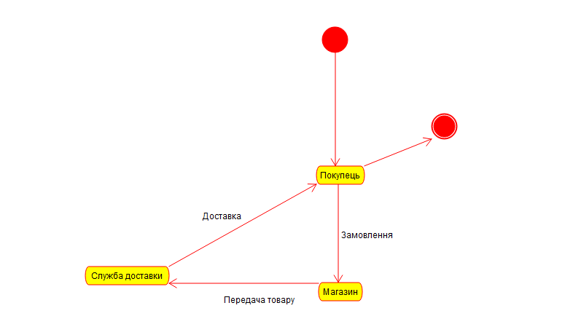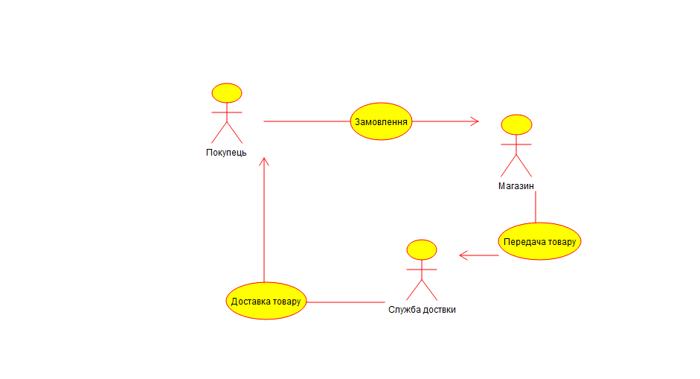
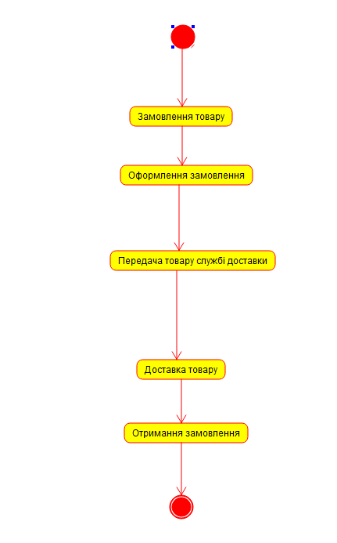
Відповіді на контрольні запитання:
- Діаграма прецедентів, діаграма станів, діаграма діяльності.
- П
- Діаграми діяльності використовуються при моделюванні бізнес-процесів, технологічних процесів, послідовних і паралельних обчислень.
- Вузол об’єднання, точка розділення, точка злиття, об’єкти.
- Діаграма станів — діаграма, що визначає зміну станів об'єкта у часі, одна з діаграм моделювання поведінки в UML. Представляє об'єкт як автомат з теорії автоматів зі стандартизованими умовними позначеннями.
- Стан дії - є спеціальним випадком стану з деякою вхідною дією і, принаймні, одним переходом, що виходять зі стану.
- Звичайне використання стану дії полягає в моделюванні одного кроку виконання алгоритму (процедури) або потоку управління.
- Якщо із стану дії виходить єдиний перехід, то він може бути ніяк не позначений. Якщо ж таких переходів декілька, то виконуватися може тільки один з них. У цьому випадку для кожного з таких переходів має бути явно записана охоронна умова в прямих дужках. Умова істинності повинна виконуватися тільки одного з них.
- Переходи відбуваються по завершенню дій.
- Важлива їх роль постає в моделюванні бізнес-процесів.
- Найважливіші типи фігур:
скруглені прямокутники позначають дії;
ромби позначають рішення;
риски позначають початок (розподіл) чи кінець (об’єднання) паралельних активностей;
чорний кружок позначає старт (початковий стан) процесу;
чорний кружок в колі позначає кінець (кінцевий стан).
- Процес, у якому переходи виконуються під впливом зовнішніх дій, моделюється за допомогою автомата.

